Şema (Abstract Protocol Flow)
Şemada dört ana rolün (Client, Resource Owner, Authorization Server, Resource Server) nasıl etkileşimde bulunduğu ve OAuth 2.0 sürecinin adım adım nasıl ilerlediği gösterilmiştir:

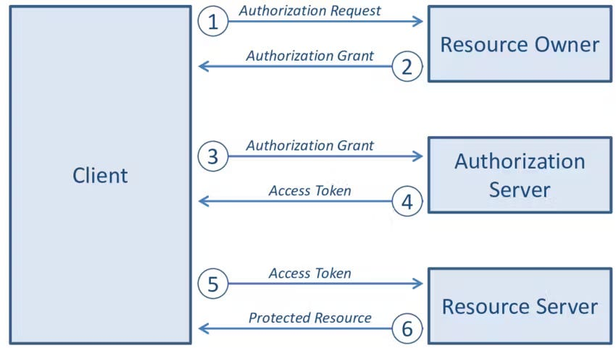
Bu şema, protokolün akışını altı adımda açıklıyor. Her bir adımı detaylı olarak ele alalım:

Adımlar

(1) Authorization Request (Yetkilendirme İsteği)
- Ne Olur?
  - Client (İstemci), Resource Owner (Kaynak Sahibi)’nden yetkilendirme ister.
  - Bu istek, doğrudan kaynak sahibine yapılabilir, ancak genellikle Authorization Server (Yetkilendirme Sunucusu) bir aracı olarak kullanılır.
- Örnek:
  - Bir kullanıcı, bir mobil uygulamanın sosyal medya hesaplarına erişmesine izin vermek için giriş yapar.

(2) Authorization Grant (Yetkilendirme Belgesi)
- Ne Olur?
  - Resource Owner, istemciye bir "authorization grant" (yetkilendirme belgesi) verir.
  - Bu belge, istemcinin korunan kaynaklara erişim iznini temsil eder.
  - Bu belge dört türden biri olabilir:
    - Authorization Code
    - Implicit Grant
    - Resource Owner Password Credentials
    - Client Credentials
- Örnek:
  - Kullanıcı, sosyal medya platformu üzerinden uygulamaya erişim izni verdiğinde, uygulama bir "authorization code" alır.

(3) Access Token Request (Erişim Token’ı İsteği)
- Ne Olur?
  - Client, Authorization Server ile iletişime geçer.
  - Daha önce aldığı "authorization grant" belgesini sunarak bir "access token" talep eder.
- Örnek:
  - Mobil uygulama, sosyal medya platformuna, aldığı "authorization code" ile birlikte bir "access token" talebi gönderir.

(4) Access Token Issuance (Erişim Token’ının Verilmesi)
- Ne Olur?
  - Authorization Server, istemciyi ve "authorization grant" belgesini doğrular.
  - Her şey uygunsa istemciye bir "access token" sağlar.
- Örnek:
  - Sosyal medya platformu, doğrulama işlemlerini başarıyla tamamladıktan sonra uygulamaya bir "access token" verir.

(5) Protected Resource Request (Korunan Kaynak İsteği)
- Ne Olur?
  - Client, Resource Server’a erişmek istediği korunan kaynak için bir istek gönderir.
  - Bu isteği "access token" ile birlikte sunar.
- Örnek:
  - Mobil uygulama, kullanıcıya ait fotoğrafları almak için sosyal medya platformunun API’sine "access token" ile bir istek gönderir.

(6) Resource Access (Kaynağa Erişim)
- Ne Olur?
  - Resource Server, sunulan "access token"ı doğrular.
  - Token geçerliyse korunan kaynağı istemciye sağlar.
- Örnek:
  - Sosyal medya platformu, "access token"ın geçerli olduğunu doğrular ve kullanıcının fotoğraflarını uygulamaya iletir.

Notlar
- Authorization Server’ın Aracı Rolü:
  - (1) ve (2) adımlarında, Authorization Server genellikle aracı olarak kullanılır.
  - Bu, kullanıcı deneyimini kolaylaştırır ve güvenliği artırır.
- Access Token:
  - "Access token", istemcinin kaynak sunucusuna erişim için kullanacağı geçici bir kimlik belgesidir.
  - Token, belirli bir kapsam (scope) ve süreyle sınırlıdır.
- Bağımsız Roller:
  - Authorization Server ve Resource Server, aynı sunucuda çalışabilir veya farklı sunucular olarak yapılandırılabilir.
  - Tek bir yetkilendirme sunucusu, birden fazla kaynak sunucusuna erişim sağlayabilir.

